**Documento de Arquitectura de Información:**

**jonmircha.com**

Índice:

1. Descripción
2. Referencias
3. Brain Storm
4. Mapa de Sitio
5. Wireframes
   1. Desktop
   2. Mobile
6. Identidad
   1. Logotipo
   2. Paleta de Colores
   3. Tipografías
7. Tecnologías
   1. Frontend
   2. Backend
   3. Persistencia de Datos
8. Layout (PrintScreen)
   1. Desktop
   2. Mobile
9. **Descripción**

Sitio web personal y profesional de Jonathan Ulises Miranda Charles.

1. **Referencias**

* <http://soyjavi.com/>
* <http://suj.co/>
* <http://www.thmsbfft.fr/>
* <http://www.thegeeks.ro/>
* <http://eleken.co/>
* <http://www.gcardoso.pt/>
* <http://www.danielspatzek.com/>
* <http://madebypfd.com/>
* <http://simonfosterdesign.com/>
* <http://luciasoto.com/>

1. **Brain Storm**

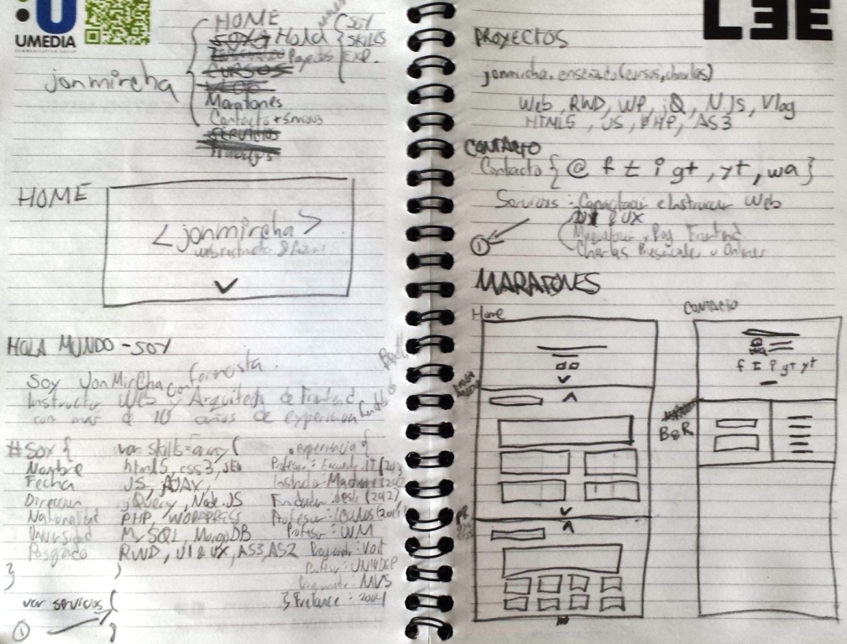

1. **Mapa de Sitio**

**Jonmircha:** sección inicial, el sitio tendrá la opción de cambiar el idioma de español a inglés.

**Soy:** sección acerca de, donde describo mis datos, perfil, habilidades, experiencia y servicios.

**Hago:** sección de portafolio donde muestro los proyectos donde colaboro, participo y/o creo.

**Hola:** sección con mis datos de contacto y redes sociales.

**Yin yang:** sección personal donde muestro mis hobbies recreativos.

**Vlog:** Video blog personal, habrá un enlace para acceder desde la sección de proyectos y en contacto.

1. Wireframes
   1. Desktop
   2. Mobile
2. Identidad
   1. Logotipo
   2. Paleta de Colores
   3. Tipografías
3. Tecnologías:
   1. Frontend:
      * Font Awesome: <http://fortawesome.github.io/Font-Awesome/>
   2. Backend
   3. Persistencia de Datos
4. Layout (PrintScreen)
   1. Desktop
   2. Mobile